المـــــــــــــــــــــــــــــــــــــــــــــادة : علوم الطبيعة و الحياة أستاذ المــــــــــــــــــــادة : بن قيدة محمد
المجال التعلمي (03) : أسس التنوع البيولوجي الفئة المستهدفــــــــة : 2 ع تج
الوحدة التعلمية (01) : آليات انتقال الصفات الوراثية المدة الزمنيــــــــــــــــــة : 5 ساعات
النشاط (02) : دور الانقسام المنصف و الإلقاح في ثبات النوع نوع الحصـــــــــــــــــــــة : وثائقية
الأهداف التعلمية  يظهر دور كل من الانقسام المنصف و الإلقاح في ثبات التنوع. | الكفاءة القاعدية  يقترح حلولا عقلانية مبنية على أسس علمية للمحافظة على التنوع الحيوي على ضوء المعلومات حول وحدة الكائنات الحية و آليات نقل الذخيرة الوراثية.
المعارف المبنية
- تعتبر البيضة المخصبة الناتجة عن الإلقاح نقطة انطلاق لتشكل فرد جديد إثر تعرضها لانقسامات خلوية متتالية تحافظ على العدد الصبغي (2ن) الذي يميز النوع.
- ثبات عدد الصبغيات خلال الأجيال المتعاقبة من الخلايا المتحصل عليها يفسر بوجود التضاعف الكروماتيدي لكل صبغي في المرحلة البينية، و عليه فإن كل صبغي يتكون من كروماتيدين كل منهما يضم جزيئا من الـ ADN.
- ينتج جزيئا الـ ADN الموجودان على مستوى كروماتيدي الصبغي خلال المرحلة البينية من تضاعف نصف محافظ للـ ADN الأصلي الموجود في الصبغي المكون من كروماتيدة واحدة في بداية المرحلة البينية.
الوسائل المستعملة  - وثائق من الكتاب المدرسي  - السبورة  - جهاز العرض الرقمي | الأهداف المنهجية  - تجنيد المكتسبات القبلية.  - استقصاء المعلومات.  - إيجاد علاقة منطقية بين المعطيات.  - التعبير العلمي و اللغوي الدقيق.
سير الدرس
- وضعية الانطلاق:
يتم خلال الانقسام المنصف الأول اختزال عدد الصبغيات من (2ن) إلى (ن)، و يحافظ الانقسام الثاني على نفس الصيغة الصبغية أي (ن) لتسترجع الصيغة الصبغية (2ن)، لتدخل البيضة المخصبة الناتجة عن الإلقاح في انقسامات خلوية متتالية في رحلة تشكل لفرد جديد، و مع ذلك تحافظ على العدد الصبغي (2ن) الذي يميز النوع، كما يبقى هذا العدد محفوظا خلال الأجيال المتعاقبة.
و هذا ما يقودنا للتساؤل التالي:
ما هي الآليات المساهمة في ثبات عدد الصبغيات خلال الأجيال المتعاقبة رغم تنوع الأفراد في نفس النوع؟
1/ دور تضاعف الـ ADN في ثبات النوع خلال الأجيال المتعاقبة
- الوثيقة الخارجية 1
تبين الوثيقة المقابلة تطور كمية الـ ADN خلال الانقسام المنصف و الإلقاح:

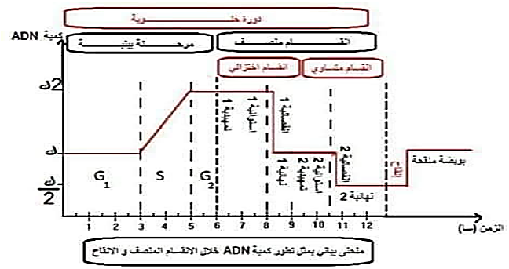
-------------------------------------------------------------------
- التعليمات:
- باستغلال الوثيقة، أبرز دور تضاعف الـ ADN في ثبات التنوع خلال الأجيال المتعاقبة، ثم أكمل المنحنى بتمثيل الصبغيات خلال المرحلة البينية، الانقسام المنصف و الإلقاح.
--------------------------------------------------------------------
- الإجابة:
- أبرز دور تضاعف الـ ADN في ثبات النوع خلال الأجيال المتعاقبة:
- استغلال الوثيقة الخارجية 1:
يمثل المنحنى تطور كمية الـ ADN خلال الانقسام المنصف و الالقاح حيث نلاحظ:
- خلال المرحلة البينية: يتم خلالها تضاعف الـ ADN من ك إلى 2ك و ذلك خلال الفترة الزمنية S
- خلال الانقسام المنصف: بقيت كمية الـ ADN2ك خلال المرحلة التمهيدية 1، الاستوائية 1، و يحدث في المرحة الانفصالية I انفصال الصبغيات المتماثلة و بالتالي تتواجد الكمية ك من الـ ADN في قطب و الكمية ك الأخرى المماثلة لها في القطب المقابل للخلية.
تبقى كمية الـADN خلال المرحلة النهائية 1، التمهيدية 2، و الاستوائية 2، مساوية لـ ك، و في المرحلة الانفصالية 2 للانقسام المتساوي يتم انقسام كمية الـ ADN بحيث يحتوي كل قطب على 2/ك.
- عند الالقاح: تعود كمية الـ ADN إلى ك (2/ك من كل مشيج).
- الاستنتاج: ثبات عدد الصبغيات خلال الأجيال المتعاقبة من الخلايا المتحصل عليها يفسر بوجود التضاعف الكروماتيدي لكل صبغي في المرحلة البينية، و الناتج بدوره عن تضاعف الـ ADN خلال هذه المرحلة.
- إكمال المنحنى بتمثيل الصبغيات خلال المرحلة البينية، الانقسام المنصف و الإلقاح:
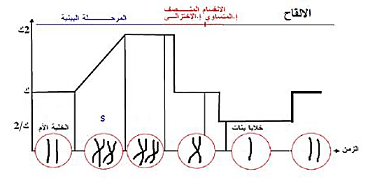
خلال الانقسام المنصف تتشكل 4 خلايا تحتوي كل منها على ن صبغي و 2/ك من الـ ADN حيث يتم خلال الانقسام الاختزالي اختزال عدد الصبغيات من 2 ن إلى ن محافظة على كمية الـ ADN ثابتة (ك)، بينما يسمح الانقسام المتساوي باختزال كمية الـ ADN من ك إلى 2/ك محافظا على العدد الصبغي ن.
و هذا ما يقودنا للتساؤل التالي:
هل يوجد توافق بين تطور كمية الـ ADN و تطور الصبغيات خلال كل دورة خلوية للانقسام المنصف؟
- فرضيات:
- ينتج التضاعف الكروماتيدي لكل صبغي خلال المرحلة البينية، عن تضاعف نصف محافظ لجزيئة الـ ADN، مما يعطي صبغي بكروماتيدين كل منهما يضم جزيئة ADN مماثلة للأخرى.
2/ العلاقة بين تطور كمية الـ ADN و تطور الصبغيات خلال الدورة الخلوية
- الوثيقة الخارجية 2
- تجربة تايلور:
- أجرى العالم تايلور تجربة على نبات Bellevalia Romana ذو الصيغة الصبغية (2ن = 8)، حيث قام بزرع جذور هذا النبات في وسط مغذي (الوسط 1) يحتوي على التيميدين المشع (T*).
- أبقى تايلور جذور هذا النبات في الوسط 1 لمدة كافية لحدوث دورة خلوية أولى، ثم أضاف مادة الكولشيسين إلى الوسط (توقف الانقسام الخيطي المتساوي في المرحلة الاستوائية).
- أخذ بعدها الجذور و غسلها بالماء ثم وضعها في الوسط 2، و الذي يحتوي على تيميدين غير مشع و تركها لدورة خلوية ثانية.
- تتبع تايلور الإشعاع على مستوى صبغيات خلية كل وسط فتحصل على النتائج التالية:
- الوسط 1: عدد الصبغيات = 8 في المرحلة الاستوائية حيث كروماتيدا الصبغي مشعان.
- الوسط 2: عدد الصبغيات = 16 في المرحلة الاستوائية حيث يظهر كروماتيدا الصبغي أحدهما مشع و الآخر غير مشع.
مراحل التجربة و نتائجها موضحة في الوثيقة 2.
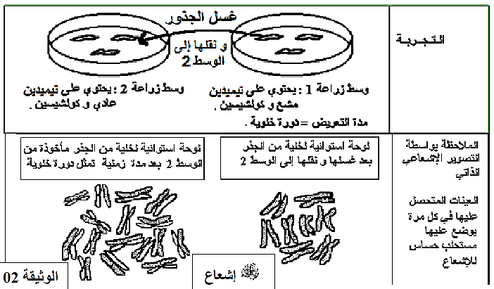
--------------------------------------------------------------------
- التعليمات:
- باستغلال المعطيات التجريبية، صادق على صحة الفرضية المقترحة.
--------------------------------------------------------------------
- الإجابة:
- المصادقة على صحة الفرضية المقترحة:
- استغلال الوثيقة الخارجية 2:
- في الوسط 1: نلاحظ أن كل الصبغيات المتشكلة مكونة من كراماتيدين مشعين، و هذا يدل على تضاعف جزيئة الـ ADN لكل صبغي خلال المرحلة S من المرحلة البينية التي تسبق كل انقسام، حيث تم دمج التايميدين المشع في جزيئة الـ ADN المشكلة لكل كروماتيد من الصبغي الاستوائي، و نفسره بالرسم التالي:
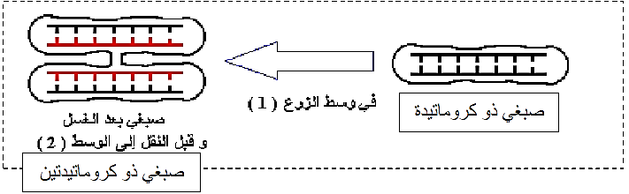
- في الوسط 2: نلاحظ أن كل صبغي مكون كروماتيدين، حيث يظهر أحدهما مشع و الآخر عادي، و هذا يدل على أن كل صبغي ناتج أصله كروماتيد مشع من الوسط (1) و حدث تضاعف للصبغي، حيث أدمج التيميدين العادي في جزيئة الـ ADN المشكلة للكروماتيد غير المشع من الصبغي الاستوائي فيظهر الصبغي الناتج بكروماتيد مشع و آخر غير مشع، و نفسره بالرسم التالي:
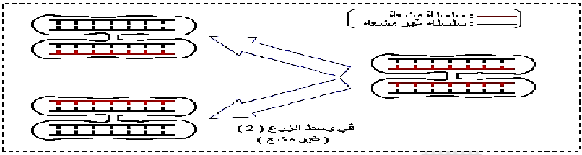
- الاستنتاج: تضاعف الصبغيات من كروماتيد واحد إلى صبغي ذو كروماتيدين ناتج عن التضاعف نصف المحافظ الـ ADN الداخل في تركيبها خلال المرحلة البينية (الفترة S).
و هو ما يؤكد صحة الفرضية المقترحة.
الخلاصة
- تعتبر البيضة المخصبة الناتجة عن الإلقاح نقطة انطلاق لتشكل فرد جديد إثر تعرضها لانقسامات خلوية متتالية تحافظ على العدد الصبغي (2ن) الذي يميز النوع.
- ثبات عدد الصبغيات خلال الأجيال المتعاقبة من الخلايا المتحصل عليها يفسر بوجود التضاعف الكروماتيدي لكل صبغي في المرحلة البينية، و عليه فإن كل صبغي يتكون من كروماتيدين كل منهما يضم جزيئا من الـ ADN.
- ينتج جزيئا الـ ADN الموجودان على مستوى كروماتيدي الصبغي خلال المرحلة البينية من تضاعف نصف محافظ للـ ADN الأصلي الموجود في الصبغي المكون من كروماتيدة واحدة في بداية المرحلة البينية.
التقويم
- باستغلال الوثيقتين 4 و 5 ص 131، اشرح آلية التضاعف نصف المحافظ للـ ADN.
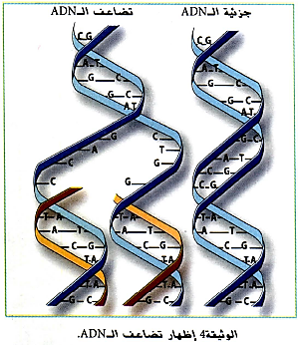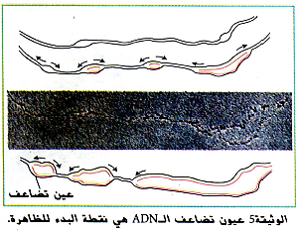
--------------------------------------------------------------------
الإجابة
- شرح آلية تضاعف الـ ADN:
يبدأ تضاعف الـ ADN في نقاط عديدة من جزيئة الـ ADN حيث يتم انفتاح سلسلتي الـ ADN الأصليتين في اتجاهين متعاكسين بالنسبة لنقطة بدأ الانفتاح، و ذلك نتيجة تفكك الروابط الهيدروجينية بتدخل انزيم يدعى الهيليكاز، و هذا ما يعطي للـ ADN أشكالا على هيئة عيون تعرف بعيون التضاعف، في حين تقوم انزيمات الـ ADN بوليميراز ببناء السلسلتين الجديدتين عن طريق دمج النيكليوتيدات الحرة حسب ما يقابلها في السلسلتين الأصليتين (C مع G و A مع T)، و هكذا تلعب كل سلسلة أصلية دور قالب لتشكل السلسلة الجديدة المتممة لها. و بالتالي يسمح التضاعف نصف المحافظ بالحصول على جزيئتين بنتين متماثلتين و مماثلتين للجزيئة الأم تحتفظ كل منهما بسلسلة من الجزيئة الأصلية و سلسلة جديدة تم تركيبها.

